Міністерство освіти та науки України

Національний технічний університет України

«Київський політехнічний інститут імені Ігоря Сікорського»

Факультет інформатики та обчислювальної техніки

Кафедра інформаційних систем та технологій

Звіт до лабораторної роботи №4

з дисципліни

**ТЕСТУВАННЯ ТА КОНТРОЛЬ ЯКОСТІ (QA)**

**ВБУДОВАНИХ СИСТЕМ**

|  |  |
| --- | --- |
| **Перевірив:**  __________ | **Виконав:**  Поночовний П.С.  Група ІК-93 |
|  |  |

Київ 2022

**Лабораторна робота №4**

**Тема:** Тестування навантаження комп'ютерної мережі.

**Мета:** Ознайомитись з транспортним рівнем. Протоколи TCP та UDP. Виконати тестування навантаження.

**Засоби:** iperf.

**ХІД РОБОТИ**

**Виконання лабораторної роботи для одного комп’ютера**

1) Завантажимо iperf. Iperf встановимо на двох комп’ютерах. Оскільки одна система повинна виконувати роль сервера, а інша - роль клієнта.

*Клієнт:*

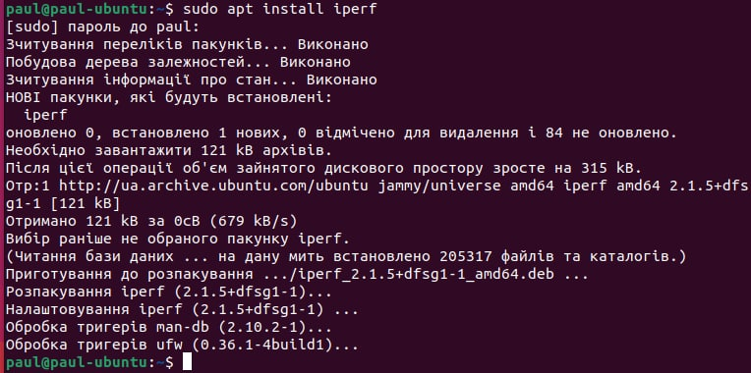

*Сервер:*

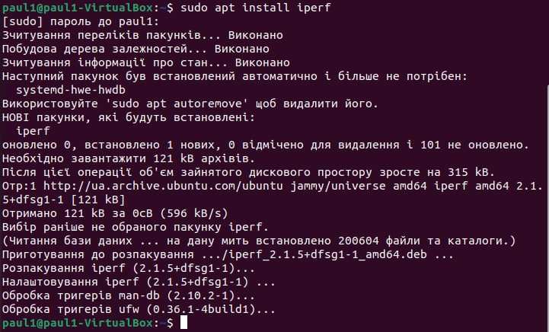

2) Наступним кроком запустимо Wireshark на клієнті та сервері.

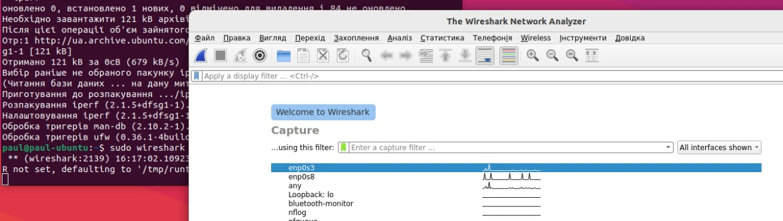

***TCP протокол***

3) За замовчуванням клієнт Iperf підключається до сервера Iperf через TCP-порт 5001. На сервері запустимо iperf-server командою iperf -s. Тепер ми зможемо побачити підключення та результати на своєму сервері iPerf.

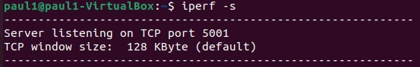

Після цього на клієнті введемо наступну команду:

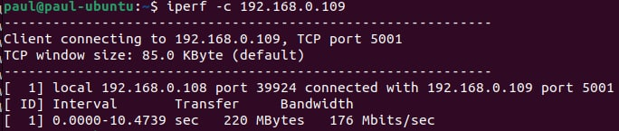

Модифікуємо попередню команду. Параметр -і – інтервал часу між виводами

результату тестування

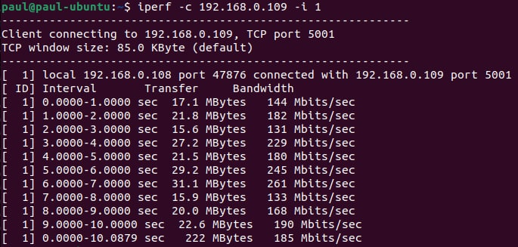

4) Відкриємо Wireshark і подивимось на протокол TCP

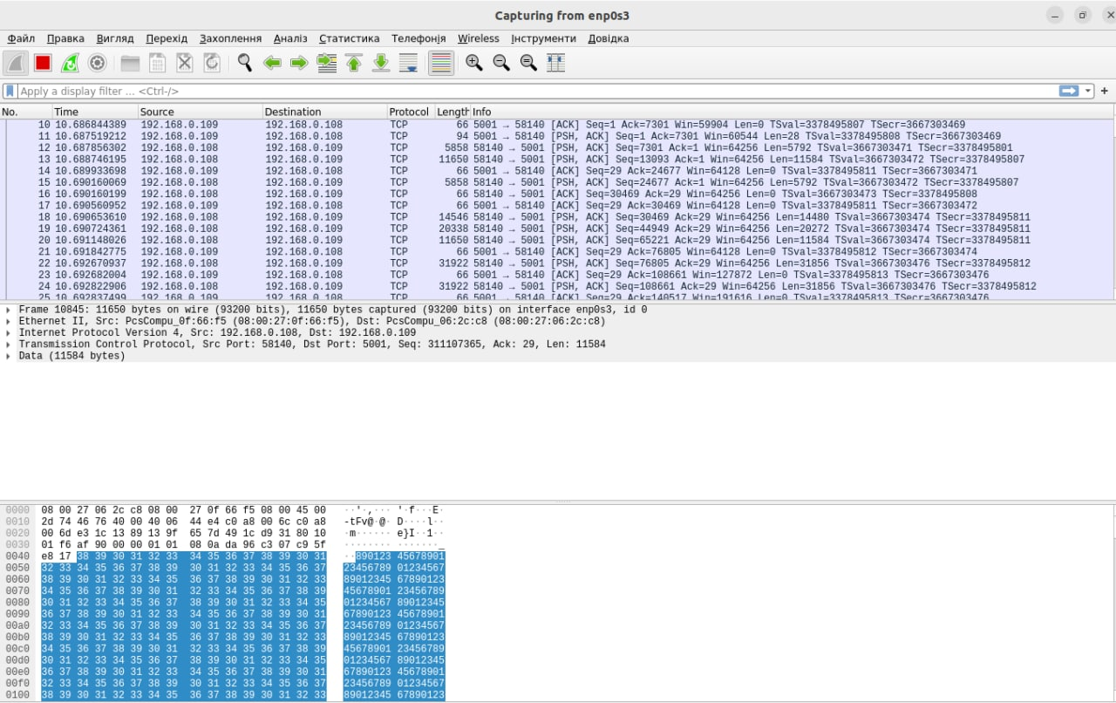

Також можемо побачити триходове рукостискання (3-Way Handshake: SYN, SYN-ACK, ACK).

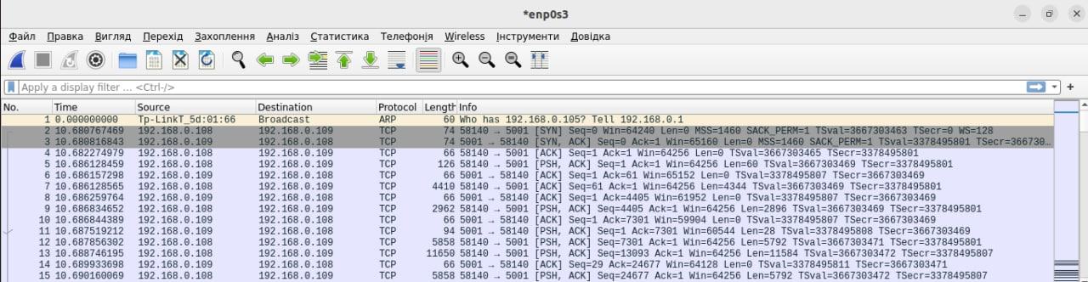

***UDP протокол***

Використовуючи iPerf, ви також перевіримо максимальну пропускну здатність, досягнуту через UDP-з'єднання.

5) Запустимо UDP iperf-сервер командою

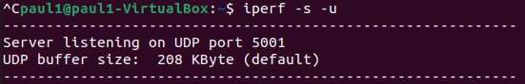

6) Підключимо клієнт до UDP iperf-сервера

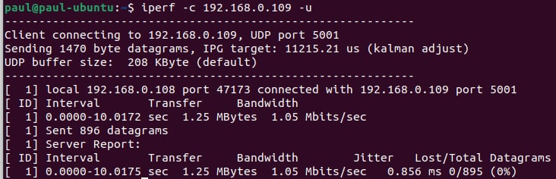

Важливо використовувати саме опцію -u. Таким чином ми передаємо iperf те,

що бажаємо підключитися по UDP.

7) Відкриємо Wireshark і подивимося на протокол UDP.

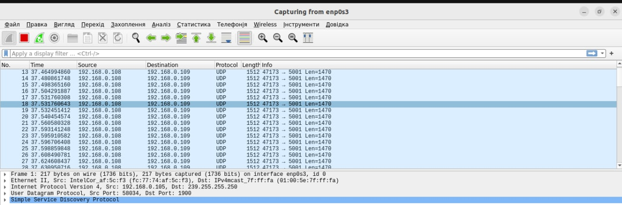

***Тестування навантаження***

1) За допомогою TCP-трафіку перевіримо стабільність системи протягом бажаного часу. Для цього нам знадобиться bash скрипт та gnuplot скрипт, завдяки якому можна проаналізувати трафік у вигляді графіку.

Створимо bash скрип:

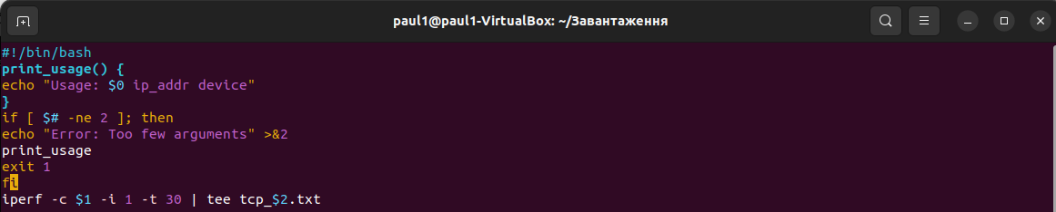

В останньому рядку використовуємо команду для підключення до серверу iperf. Параметр -t 30 – час який буде виводитися трафік у секундах. Також, не

забуваємо про параметр -i 1, який відповідає за інтервал виводу інформації про трафік у секундах. Тож, якщо тестувати трафік протягом декількох годин, то цей параметр краще збільшити, щоб не сильно навантажувати систему (наприклад, зробити параметр -i 60).

Після створення bash скрипту зробимо з нього виконуваний файл:



Запустимо iperf сервер, після цього запустимо скрипт командою:

./bashTCP <IP1> <IP2> , де IP1 – адреса сервера, а IP2 – адреса клієнта.

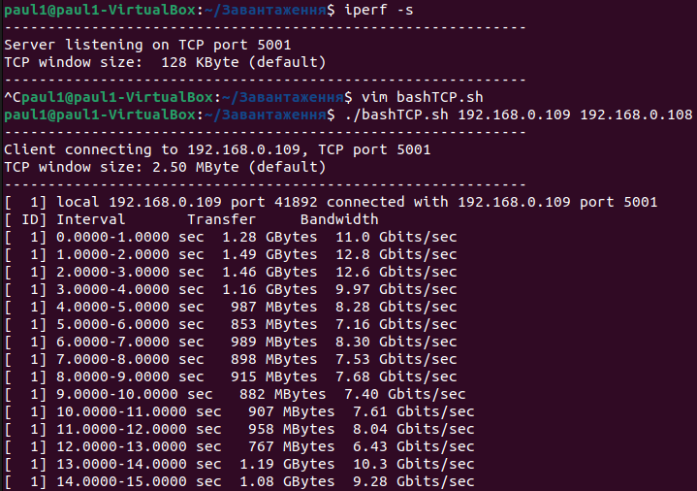

В результаті, в папці із скриптом створиться *.txt файл, який буде містити трафік, що буде використаний для графіку:

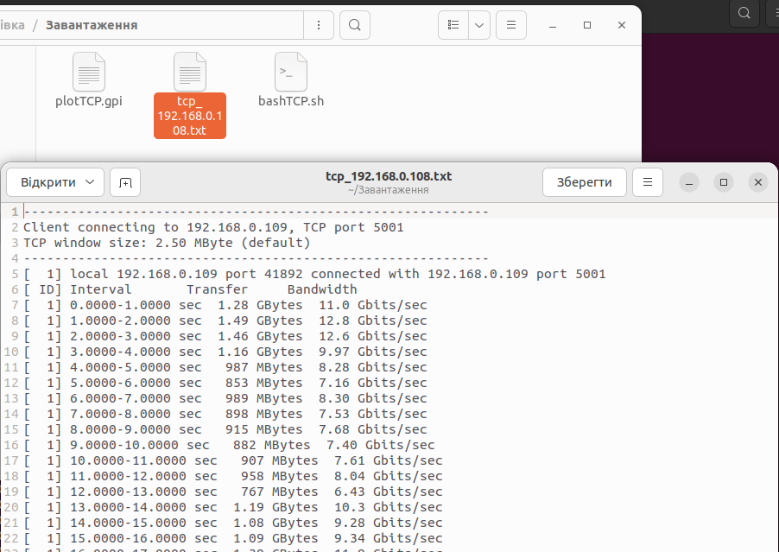

Тепер створимо gnuplot скрипт, який виведе графік.

Створимо gnuplot скрипт:

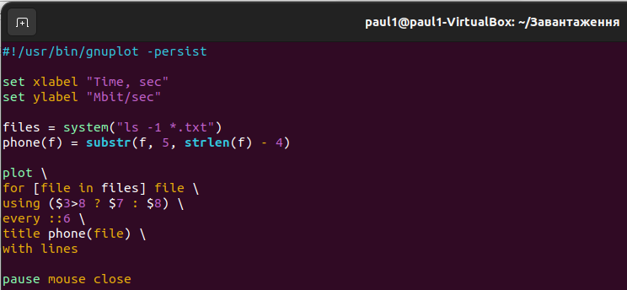

Після його створення, також зробимо цей файл виконуваним:



Запустимо його:



Для виклику цього скрипта не потрібні параметри, якщо цей скрипт та *.txt

файл із трафіком знаходяться в одній директорії.

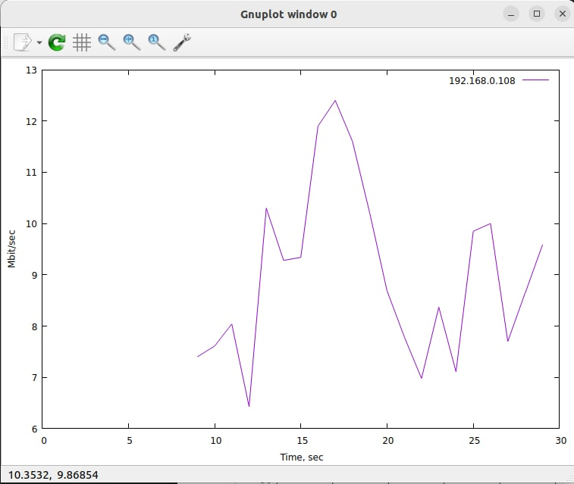

2) Виконаємо тестування за допомогою UDP – трафіку. Будемо надсилати трафік великими пакетами, і при цьому буде навантажуватися оперативна пам’ять:

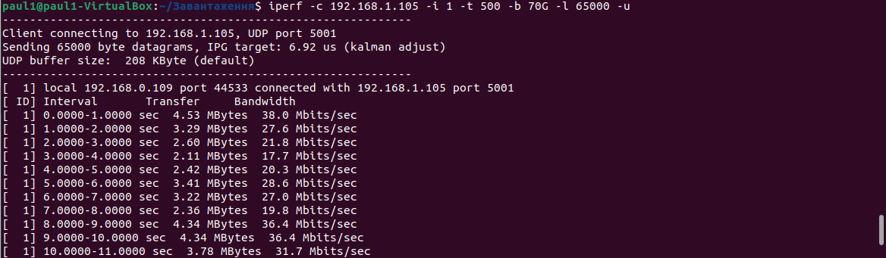

…………………

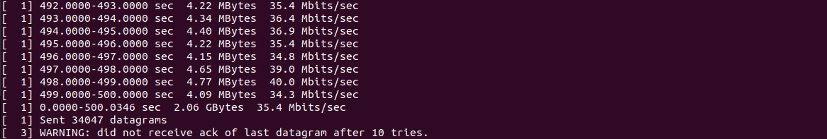

3) Також проведемо тестування за допомогою UDP – трафіку. Але тепер будемо надсилати трафік маленькими пакетами. Таким чином, буде навантажуватися CPU.

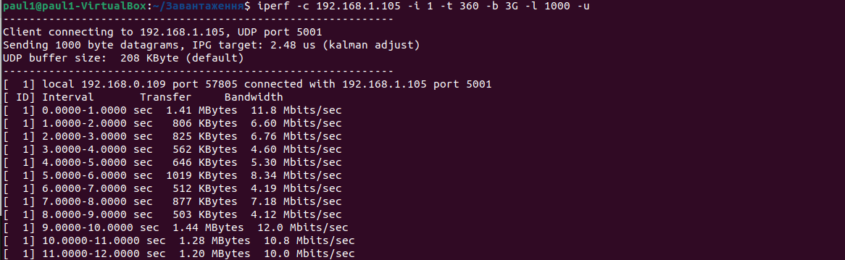

…………………

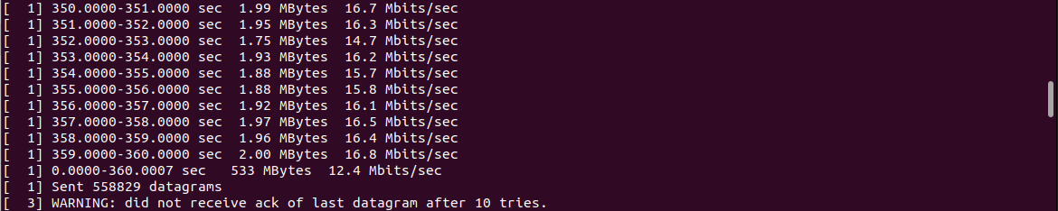

При такому тестуванні (як в 2 та 3 пунктах) ми перевіряємо, чи відповідає консоль, веб – камера, або інші основні функції. Тому що, при навантаженні процесора та оперативної пам’яті система може не впоратися. Також, можна перевірити, чи впорюється роутер з таким навантаженням ( під час тестування

спробувати вийти в інтернет з іншого пристрою).

*Висновок:*

У дані лабораторній роботі я ознайомився з транспортним рівнем, протоколами TCP та UDP. Виконав тестування навантаження. При тестуванні навантаженні процесора та оперативної пам’яті система витримала та пройшла тест. Також, перевірив, що роутер справляється з таким навантаженням.

*Посилання на репозиторій з результатами виконання завдання: https://github.com/PaulUayt/QA_Labs/tree/main*